纳米级储氢材料制备领域新进展
近日，浙江大学潘洪革教授课题组在制备纳米级储氢材料领域取得重要进展，相关研究成果已发表于Nature Communication期刊，题为“A mechanical-force-driven physical vapour deposition approach to fabricating complex hydride nanostructures”。
纳米级氢化物与块状氢化物相比，具有更高的比表面积、更多的晶界以及更短的氢扩散距离，因此能够在更低的温度下可逆吸放氢。但由于其热力学稳定性差且元素组分复杂，目前仍未找到一种方法能够直接合成这种特殊形貌的纳米级复杂氢化物（如铝氢化物、硼氢化物等）。
该研究采用机械力驱动物理气相沉积法，能够在不使用任何模板的情况下成功的制备出直径为20-40 nm的Mg(AlH₄)₂纳米棒，这种纳米结构不仅能有效提高放氢动力学，还能在吸放氢循环过程中稳定存在。该研究成果对其它同类型氢化物纳米结构制备具有重要的参考价值。
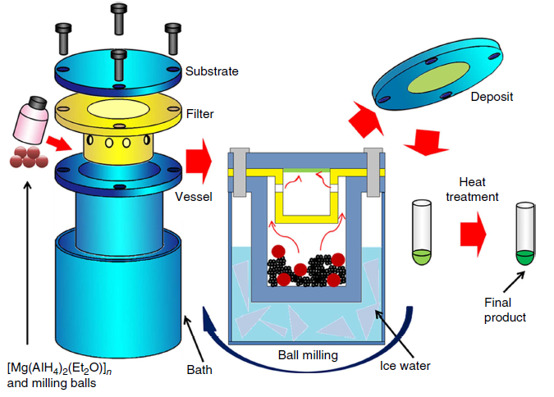
附图：Mg(AlH₄)₂纳米棒制备过程示意图
（首先，将原料[Mg(AlH₄)₂(Et₂O)]_{n}置于配有滤网、基底及冰浴系统等特殊结构的罐中高能球磨，在基底上获得沉积体；然后将该沉积体在真空下90℃热处理，即可得到Mg(AlH₄)₂纳米棒。）

